Методика «Кодирование»
(11_й субтест теста Д. Векслера
в версии А. Ю. Панасюка)
Цель: выявление умения ребенка осуществлять кодирование с помощью символов.
Оцениваемые универсальные учебные действия: знаково- символические действия — кодирование (замещение); регулятивное действие контроля.
Возраст: 6,5—7 лет.
Метод оценивания: индивидуальная или групповая работа с детьми.
Описание задания: ребенку предлагается в течение 2 минут осуществить кодирование, поставив в соответствие определенному изображению условный символ. Задание предполагает тренировочный этап (введение инструкции и совместную пробу с психологом). Далее предлагается продолжить выполнение задания, не допуская ошибок и как можно быстрее.
Критерии оценивания: количество допущенных при кодировании ошибок, число дополненных знаками объектов.
Уровни сформированности действия замещения:
1. Ребенок не понимает или плохо понимает инструкции.
Выполняет задание правильно на тренировочном этапе и фактически сразу же прекращает или делает много ошибок на этапе самостоятельного выполнения. Умение кодировать не сформировано.
2. Ребенок адекватно выполняет задание кодирования, но допускает достаточно много ошибок (до 25% от выполненного объема) либо работает крайне медленно.
3. Сформированность действия кодирования (замещения). Ребенок быстро понимает инструкцию, действует адекватно. Количество ошибок незначительное.

Тест “Найди несколько различий?”
Цель: выявление уровня развития операции логического мышления – анализ и сравнение.
Оцениваемое УУД: логические универсальные учебные действия
Форма проведения: письменный опрос
Возраст: 6-7 лет.
Перед показом рисунков ребенку предлагают найти несколько различий между двумя рисунками и отметить значком (V).
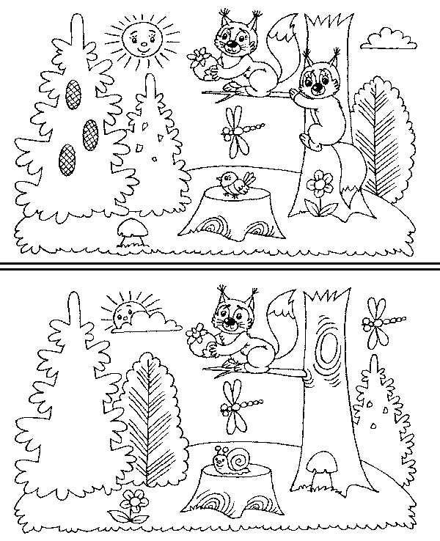

Оценка результатов теста
10 баллов - ребенок справился с заданием менее чем за 20 сек
8-9 баллов - ребенок решил правильно все четыре задачи за время от 21 до 30 сек.
6-7 баллов - ребенок затратил на выполнение задания от 31 до 40 сек.
4-5 баллов - ребенок израсходовал на выполнение задания от 41 до 50 сек.
2-3 балла - время работы ребенка над заданием заняло от 51 до 60 сек.
0-1 балл - ребенок не справился с выполнением задания за время свыше 60 сек.
Выводы об уровне развития восприятия
10 баллов - очень высокий.
8-9 баллов - высокий
4-7 баллов - средний
2-3 балла - низкий
  - балл - очень низкий.
Методика «ВЫДЕЛЕНИЕ СУЩЕСТВЕННЫХ ПРИЗНАКОВ»
Цель: выявление уровня развития операции логического мышления – выделение существенных признаков.
Оцениваемое УУД: логические универсальные учебные действия
Форма проведения: письменный опрос
Возраст: младшие школьники.
Критерии оценивания: высокий уровень – 6-7 . (правильных ответов)
Средний уровень- 3-5 .
Низкий уровень 1-2 .
Один балл дается за два правильно выбранных слова, а 0,5 балла – за одно правильно выбранное слово.
Методика выявляет способность испытуемого отделять существенные признаки предметов или явлений от второстепенных. Кроме того, наличие ряда заданий, одинаковых по характеру выполнения, позволяет судить о последовательности рассуждений испытуемого.
Для исследования пользуются либо специальным бланком, либо экспериментатор предлагает испытуемому задачи. Предварительно даются инструкции.
Инструкция: «В каждой строчке вы найдете одно слово, стоящее перед скобками, и далее 5 слов в скобках. Все слова, находящиеся в скобках, имеют какое-то отношение к стоящему перед скобками. Выберите только два и подчеркните их».
Слова в задачах подобраны таким образом, что обследуемый должен продемонстрировать свою способность уловить абстрактное значение тех или иных понятий и отказаться от более легкого, бросающегося в глаза, но неверного способа решения, при которых вместо существенных выделяются частные, конкретно-ситуационные признаки.
Стимульный материал:
- Сад (растение, садовник, собака, забор, земля).
- Река (берег, рыба, рыболов, тина, вода).
- Города (автомобиль, здание, толпа, улица, велосипед).
- Сарай (сеновал, лошади, крыша, скот, стены).
- Чтение (глаза, книга, картинка, печать, слово).
- Газета (правда, приложение, бумага, редактор).
- Игра (карты, игроки, штрафы, наказания, правила).

Ключ
  - Растение, земля.
  - Берег, вода.
  - Здание, улица.
  - Крыша, стены.
  - Глаза, печать.
  - Бумага, редактор.
  - Игроки, правила.

Результаты стоит обсудить с испытуемым, выяснить, упорствует ли испытуемый в своих неправильных ответах, и чем объясняет свой выбор.

Задание «Дорога к дому» (модифицированное задание «Архитектор-строитель», Возрастно-психологическое консультирование…, 2007).
Оцениваемые УУД: умение выделить и отобразить в речи существенные ориентиры действия, а также передать (сообщить) их партнеру, планирующая и регулирующая функция речи
Возраст: ступень начальной школы (10,5 – 11 лет)
Форма (ситуация оценивания): выполнение совместного задания в классе парами.
Метод оценивания: наблюдение за процессом совместной деятельности и анализ результата
Описание задания: двоих детей усаживают друг напротив друга за стол, перегороженный экраном (ширмой). Одному дается карточка с изображением пути к дому (рис. 4), другому — карточка с ориентирами-точками (рис. 5). Первый ребенок диктует, как надо идти, чтобы достичь дома, второй — действует по его инструкции. Ему разрешается задавать любые вопросы, но нельзя смотреть на карточку с изображением дороги. После выполнения задания дети меняются ролями, намечая новый путь к дому (рис. 6).
Материал: набор из двух карточек с изображением пути к дому (рис. 5 и 6) и двух карточек с ориентирами-точками (рис. 4), карандаш или ручка, экран (ширма).
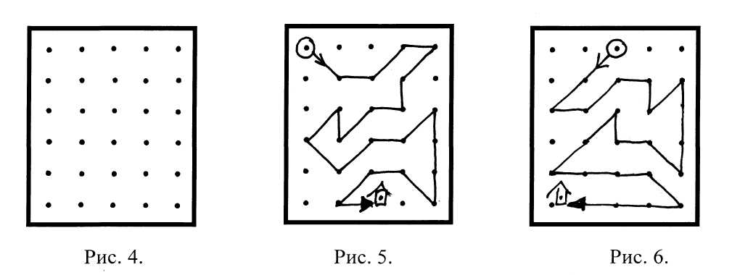
Инструкция: «Сейчас мы будем складывать картинки по образцу. Но делать это мы будем не как обычно, а вдвоем, под диктовку друг друга. Для этого один из Вас получит карточку с изображением дороги к дому, а другой — карточку, на которой эту дорогу надо нарисовать. Один будет диктовать, как идет дорога, второй — следовать его инструкциям. Можно задавать любые вопросы, но смотреть на карточку с дорогой нельзя. Сначала диктует один, потом другой, - Вы поменяетесь ролями. А для начала давайте решим, кто будет диктовать, а кто – рисовать?»
Критерии оценивания:
продуктивность совместной деятельности оценивается по степени сходства нарисованных дорожек с образцами;
способность строить понятные для партнера высказывания, учитывающие, что он знает и видит, а что нет; в данном случае достаточно точно, последовательно и полно указать ориентиры траектории дороги;
умение задавать вопросы, чтобы с их помощью получить необходимые сведения от партнера по деятельности;
способы взаимного контроля по ходу выполнения деятельности и взаимопомощи;
эмоциональное отношение к совместной деятельности: позитивное (работают с удовольствием и интересом), нейтральное (взаимодействуют друг с другом в силу необходимости), негативное.
Показатели уровня выполнения задания:
1) низкий уровень – узоры не построены или не похожи на образцы; указания не содержат необходимых ориентиров или формулируются непонятно; вопросы не по существу или формулируются непонятно для партнера;
2) средний уровень – имеется хотя бы частичное сходство узоров с образцами; указания отражают часть необходимых ориентиров; вопросы и ответы формулируются расплывчато и позволяют получить недостающую информацию лишь отчасти; достигается частичное взаимопонимание;
3) высокий уровень – узоры соответствуют образцам; в процессе активного диалога дети достигают взаимопонимания и обмениваются необходимой и достаточной информацией для построения узоров, в частности, указывают номера рядов и столбцов точек, через которые пролегает дорога; в конце по собственной инициативе сравнивают результат (нарисованную дорогу) с образцом.
Коммуникативные действия, направленные на организацию и осуществление сотрудничества (кооперацию)
Задание «Рукавички» (Г.А. Цукерман,)
Оцениваемые УУД: коммуникативные действия по согласованию усилий в процессе организации и осуществления сотрудничества (кооперация)
Возраст: предшкольная ступень (6,5 – 7 лет)
Форма (ситуация оценивания): работа учащихся в классе парами.
Метод оценивания: наблюдение за взаимодействием и анализ результата.
Описание задания: Детям, сидящим парами, дают по одному изображению рукавички и просят украсить их так, чтобы они составили пару, т.е. были бы одинаковыми.
Инструкция: «Дети, перед Вами лежат две нарисованные рукавички и карандаши. Рукавички надо украсить так, чтобы получилась пара, - для этого они должны быть одинаковыми. Вы сами можете придумать узор, но сначала надо договориться между собой, какой узор рисовать, а потом приступать к рисованию».
Материал: Каждая пара учеников получает изображение рукавиц (на правую и левую руку) и по одинаковому набору карандашей.
Критерии оценивания:
продуктивность совместной деятельности оценивается по степени сходства узоров на рукавичках;
умение детей договариваться, приходить к общему решению, умение убеждать, аргументировать и т.д.;
взаимный контроль по ходу выполнения деятельности: замечают ли дети друг у друга отступления от первоначального замысла, как на них реагируют;
взаимопомощь по ходу рисования,
эмоциональное отношение к совместной деятельности: позитивное (работают с удовольствием и интересом), нейтральное (взаимодействуют друг с другом в силу необходимости) или отрицательное (игнорируют друг друга, ссорятся и др.).
Показатели уровня выполнения задания:
1) низкий уровень – в узорах явно преобладают различия или вообще нет сходства; дети не пытаются договориться или не могут придти к согласию, настаивают на своем;
2) средний уровень – сходство частичное: отдельные признаки (цвет или форма некоторых деталей) совпадают, но имеются и заметные отличия;
3) высокий уровень – рукавички украшены одинаковым или весьма похожим узором; дети активно обсуждают возможный вариант узора; приходят к согласию относительно способа раскрашивания рукавичек; сравнивают способы действия и координирую их, строя совместное действие; следят за реализацией принятого замысла.

Методика "Рисование по точкам".
Цель: уровень ориентировки на заданную систему требований, может сознательно контролировать свои действия.
Оцениваемое УУД: регулятивные УУД, умение контролировать свою деятельность
Возраст: 6,5 -8 лет
Форма (ситуация оценивания): фронтальная письменная работа.
Методика включает 6 задач, каждая из которых помещается на отдельном листе специальной книжечки, выдаваемой испытуемому. Образцами в задачах № 1 и 5 служат неправильные треугольники, в задаче № 2 - неправильная трапеция, в задаче № 3 - ромб, в задаче № 4 - квадрат и в задаче № 5 - четырехлучевая звезда:
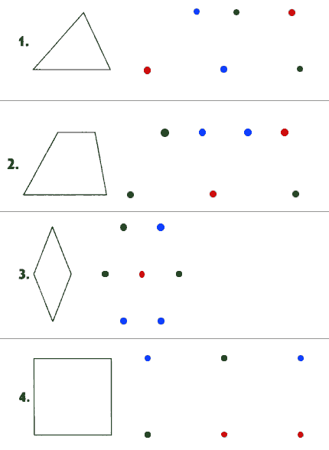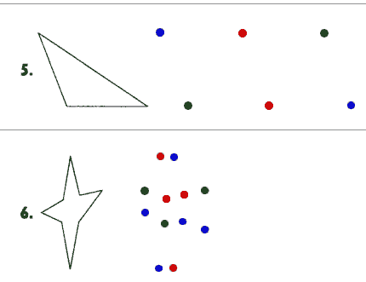
Обследование можно проводить как фронтально, так и индивидуально. Детей рассаживают за столы по одному. Перед каждым ребенком кладут книжечку с заданием. Экспериментатор, стоя так, чтобы его было хорошо видно всем детям, раскрывает такую же книжечку и показывает лист с заданием № 1. Затем он говорит: "Откройте свои книжечки на первой странице. Посмотрите: у вас нарисовано так же, как и у меня". (Если кто-либо из детей открыл не ту страницу, экспериментатор поправляет его.)
Указывая на вершины треугольника-образца, экспериментатор продолжает: "Видите, здесь были точки, которые соединили так, что получился этот рисунок (следует указание на стороны треугольника; слова вершина, стороны, "треугольник" экспериментатором не произносятся). Рядом нарисованы другие точки (следует указание на точки, изображенные справа от образца). Вы сами соедините эти точки линиями так, чтобы получился точно такой рисунок. Здесь есть лишние точки. Вы их оставите, не будете соединять.
Теперь посмотрите в своих книжечках: эти точки одинаковые или нет?" Получив ответ "нет", экспериментатор говорит: "Правильно, они разные. Тут есть красные, синие и зеленые. Вы должны запомнить правило: одинаковые точки соединять нельзя. Нельзя проводить линию от красной точки к красной, от синей к синей или от зеленой к зеленой. Линию можно проводить только между разными точками. Все запомнили, что надо делать? Надо соединить точки, чтобы получился точно такой же рисунок, как тут (следует указание на образец-треугольник). Одинаковые точки соединять нельзя. Если вы проведете линию неправильно, скажите, я сотру ее резинкой, она не будет считаться. Когда сделаете этот рисунок, переверните страницу. Там будут другие точки и другой рисунок, вы будете рисовать его".
По окончании инструктирования детям раздаются простые карандаши. Экспериментатор по ходу выполнения задания стирает по просьбе детей неверно проведенные линии, следит за тем, чтобы не была пропущена какая-либо задача, ободряет детей, если это требуется.
Оценка выполнения задания.
Основным показателем выполнения задания служит суммарный балл (СБ). Он выводится следующим образом. В каждой задаче прежде всего устанавливается точность воспроизведения образца. В задачах № 1 и 5 воспроизводящим образец (хотя бы приблизительно) считается любой треугольник, в задачах № 2, 3 и 4 - любой четырехугольник, в задаче № 6 - любая звезда. Незавершенные фигуры, которые могут быть дополнены до вышеперечисленных, также считаются воспроизводящими образец.
Если ребенок воспроизвел образец хотя бы приблизительно, он получает по одному баллу за каждый правильно воспроизведенный элемент фигуры (в задачах № 1-5 в качестве элемента выступает отдельная линия, в задаче № 6 - луч). Правильно воспроизведенным считается элемент, не включающий нарушений правила (т.е. не содержащий соединения одинаковых точек).
Кроме того, начисляется по одному баллу за:
1. соблюдение правила, т.е. если оно не было нарушено в данной задаче ни разу;
2. полностью правильное воспроизведение образца (в отличие от приблизительного);
3. одновременное соблюдение обоих требований (что возможно только в случае полностью правильного решения).
Суммарный балл представляет собой сумму баллов, полученных ребенком за все 6 задач. Балл, получаемый за каждую из задач, может колебаться: в задачах № 1 и 5 - от 0 до 6, в задачах № 2, 3, 4 и 6 - от 0 до 7.
Таким образом, суммарный балл может колебаться от 0 (если нет ни одного верно воспроизведенного элемента и ни в одной из задач не выдержано правило) до 40 (если все задачи решены безошибочно).
Стертые, т.е. оцененные самим ребенком как неправильные, линии при выведении оценки не учитываются.
В ряде случаев достаточной оказывается более грубая и простая оценка - число правильно решенных задач (ЧРЗ). ЧРЗ может колебаться от 0 (не решена ни одна задача) до 6 (решены все 6 задач).
Интерпретация результатов:
33-40 баллов (5-6 задач) - высокий уровень ориентировки на заданную систему требований, может сознательно контролировать свои действия.
19-32 балла (3-4 задачи) - ориентировка на систему требований развита недостаточно, что обусловлено невысоким уровнем развития произвольности.
Менее 19 баллов (2 и менее задачи) - чрезвычайно низкий уровень регуляции действий, постоянно нарушает заданную систему требований, предложенную взрослым.
Проба на внимание (П. Я. Гальперин и С. Л. Кабыльницкая)
Цель: выявление уровня сформированности внимания и самоконтроля.
Оцениваемые УУД: регулятивное действие контроля;
Возраст: ступень начального образования (10.5 – 11 лет).
Форма и ситуация оценивания: фронтальный письменный опрос.
Внимание как идеальная, сокращенная автоматизированная форма контроля (П.Я.Гальперин). В исследованиях П.Я.Гальперина и С.Л.Кабыльницкой было показано, что сензитивным периодом для формирования внимания является 3 класс, поскольку дети уже владеют навыками учебной работы, а ошибки по невниманию еще не приобрели обобщенного характера.
Инструкция: «Прочитай этот текст. Проверь его. Если найдешь в нем ошибки (в том числе и смысловые), исправь их карандашом или ручкой».
Исследователь фиксирует время работы с текстом, особенности поведения ребенка (уверенно ли работает, сколько раз проверяет текст, читает про себя или вслух и прочее).
Для нахождения и исправления ошибок не требуется знания правил, но необходимы внимательность и самоконтроль. Текст содержит 10 ошибок.
Текст 1
Стары лебеди склонили перед ним гордые шеи. Взрослые и дти толпились на берегу. Внизу над ними расстилалась ледяная пустыня. В отфет я кивал ему рукой. Солнце дохотило до верхушек деревьев и тряталось за ними. Сорняки живучи и плодовиты. Я уже заснул, когда кто-то окликнул меня. На столе лежала карта на шего города. Самолет сюда, чтобы помочь людям. Скоро удалось мне на машине.
Текст 2
На Крайним Юге не росли овощи, а теперь растут. В огороде выросли много моркови. Под Москвой не разводили, а теперь разводят. Бешал Ваня по полю, да вдруг остановился. Грчи вют гнёзда на деревьях. На повогодней ёлке висело много икрушек. Грачи для птенцов червей на поляне. Охотник вечером с охоты. В тегради Раи хорошие отметки. Нашкольной площадке играли дети. Мальчик мчался на лошади В траве стречет кузнечик. Зимой цвела в саду яблоня.
Критерии оценивания:
Подсчитывается количество пропущенных ошибок. Исследователь должен обратить внимание на качество пропущенных ошибок: пропуск слов в предложении, букв в слове, подмена букв, слитное написание слова с предлогом, смысловых ошибок или др.
Уровни сформированности внимания:
0—2 — высший уровень внимания,
3—4 — средний уровень внимания,
более 5 — низкий уровень внимания.

